
Playa Negra Guesthouse es un hotel al lado del mar, localizado en Playa Negra, en la costa sur del Caribe de Costa Rica, un kilómetro al norte del centro del pueblo de Cahuita. | 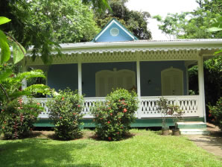
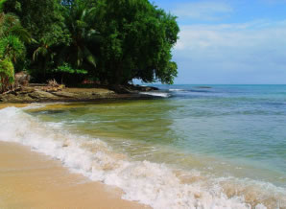 | Cahuita ofrece algo para todos, incluyendo playas de arena blanca o negra, fácil acceso a la naturaleza, bares reggae, compras y buena comida. Disfrute de platillos Franceses, Creole, Italianos, o de la cocina local, todo a una corta distancia del hotel.
El hotel ofrece alojamiento de lujo que consta de dos encantadoras, y completamente equipadas cabañas al estilo caribeño, tres habitaciones decoradas con gusto, piscina y casa de la piscina. | 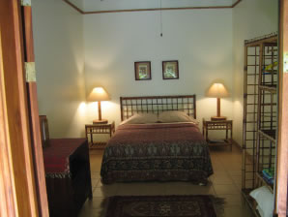
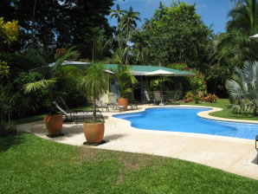 | Las cabañas y habitaciones tienen vistas a los exuberantes jardines, cuidadosamente mantenidos. Para los amantes de la naturaleza, el Parque Nacional Cahuita está a sólo diez minutos a pie y tiene senderos adyacentes a las playas de arena blanca.
Todas las habitaciones están equipadas con nevera, cafetera, ventilador de techo, caja fuerte y conexión inalámbrica a Internet. Los espaciosos porches ofrecen privacidad y puntos de vista de los exuberantes jardines tropicales. Secadores de cabello y planchas están también disponibles. | 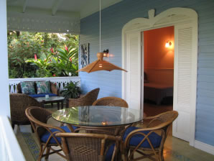
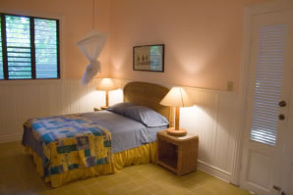 | Las amplias casas de brillantes colores del Caribe son de madera, cada una adecuada para una familia de 4 o 2 parejas y consta de 2 dormitorios, cocina totalmente equipada, baño grande, agua caliente y duchas, y amplio porche. Hay una cama doble en un dormitorio y dos camas individuales en la otra. El porche dispone de mobiliario de ratán muy confortable.
Dos de las habitaciones tienen capacidad para tres personas, amueblado con una cama doble y una cama individual y están equipadas con un minibar. | 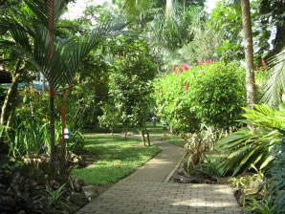
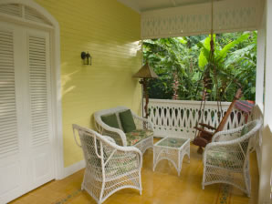 | La costa atlántica ofrece playas vírgenes, montañas boscosas, palmas de coco y plantaciones piña y banana. La belleza salvaje de la zona, y la diversidad cultural, hacen del Caribe un destino alternativo, para aquellos que desean evitar las zonas más turísticas del país.
El Parque Nacional Cahuita es el destino principal de la mayoría de los visitantes que vienen a disfrutar de la vegetación tropical, arrecife de coral y las playas de arena blanca del parque o ir de excursión por los 7 kilómetros (4 millas) de sendero natural. El parque está lleno de vida silvestre, incluyendo monos, perezosos, armadillos, caimanes e iguanas. Hay gran abundancia de aves y los excursionistas podrían ver al ibis verde, garzas, martín pescador y tucanes. | 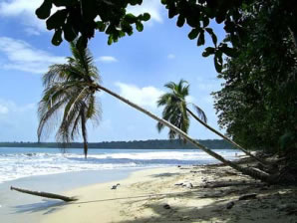
ACTIVIDADES: Cosas que hacer en Cahuita
- Snorkel  - Observar delfines  - Parque Nacional Cahuita en Kayak de río  - Observar aves  - Pesca de profundidad  - Caminata por Parque Nacional Cahuita | - Paseos al Parque Nacional Cahuita  - Tours de Canopy y zip line  - Ciclismo  - Tours ATV por la selva  - Montar a caballo  - Rafting

TARIFAS 2010
Habitaciones Playa Negra Guesthouse | Temporada Alta | Temporada Verde
Habitación Sencilla | $55.00 | $45.00
Habitación doble | $70.00 | $60.00
Casa de Campo Azul | $120.00 | $100.00
Casa de Campo Amarilla | $120.00 | $100.00
NOTAS:
- Todas las tarifas en dólares de USA.
- Las tarifas no incluyen impuestos locales de ley (13%).

